Sistemas Informáticos  
Actividad evaluable - Primera evaluación

short line

Autor: Sergi García

Actualizado Septiembre 2025

Actividad evaluable - Primera evaluación

❕ **Atención:** lee la actividad completamente antes de empezar.

# Introducción

Eres uno de los mejores alumnos de la asignatura de Sistemas Informáticos. Quieres aprovechar tus conocimientos para obtener un beneficio. Por ello, decides buscar clientes e intentar vender tus servicios. Publicas en Internet un anuncio sobre tus habilidades en Fiverr<https://www.fiverr.com/> y UpWork<https://www.upwork.com/> y, en pocos días, ¡encuentras a tu primer cliente!

Tu primer cliente es la empresa **BiCiBiKeR S.L.**, una compañía que fabrica y vende bicicletas, además de alquilarlas a turistas en varias ciudades de España. La empresa tiene un edificio principal en el **Polígono Vara de Quart** en Valencia.

Tu primer trabajo consiste en ayudarles en varias tareas relacionadas con **sistemas operativos** y **scripts en Python**. Estás nervioso, pero no tienes miedo porque eres un gran profesional :)

# Instalación dual, instalación única y creación de usuarios

Tu primera tarea es configurar 2 ordenadores nuevos que han llegado al departamento de secretaría. Para ello debes:

* Realizar una **instalación dual** (Linux + Windows) en un ordenador.  
   Recuerda: primero instala Windows. Puedes usar VirtualBox para simular un ordenador.  
   Recomendamos usar una versión ligera de Ubuntu, como **Lubuntu**, **Xubuntu** o **Q4OS**.
* Instalar **solo Linux** en otro ordenador (también puedes usar VirtualBox).
* Crear dos usuarios en cada sistema operativo: **“foreign_XXX”** y **“local_XXX”**, donde **XXX** corresponde a tu primer apellido y la inicial de tu nombre.  
   Por ejemplo, si te llamas **Rafa Nadal**, los usuarios serán:
  + foreign_nadalr
  + local_nadalr

# Linux maintenance

**En el equipo con Linux debes realizar varias tareas de mantenimiento:**

* **Actualizar la versión de LibreOffice a la última**, usando un repositorio **PPA** y los comandos **apt**. Más información en:<https://vivaelsoftwarelibre.com/repositorio-ppa-de-libreoffice/>
* **Crear una estructura de directorios dentro de “/home/local_XXX”** como se muestra en la figura. Debes crearla utilizando **comandos de consola** (no se permite el uso de interfaz gráfica) e indicar los comandos utilizados, además de demostrar su creación con una captura final.

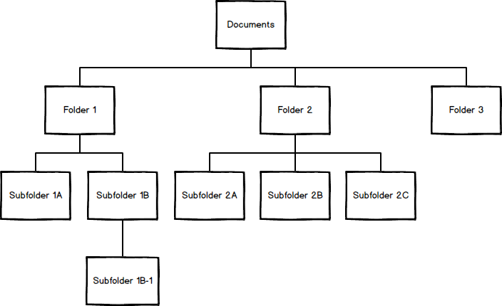

# Docker

**Además, debes instalar Docker en una máquina con Linux.**

Cuando tengas Docker instalado, debes crear un contenedor de Linux siguiendo estos pasos:

* **Crear un nuevo contenedor** usando como imagen base<https://hub.docker.com/_/ubuntu> u otra imagen de Linux de Docker que prefieras.
* **Crear dos usuarios dentro del contenedor Docker.** Los usuarios deben llamarse **“fdocker_XXX”** y **“ldocker_XXX”**, donde **XXX** corresponde a tu primer apellido y la inicial de tu nombre.  
   Por ejemplo, si te llamas **Rafa Nadal**, los usuarios serán:
  + fdocker_nadalr
  + ldocker_nadalr
* **Subir tu contenedor como una imagen personalizada a** [**https://hub.docker.com**](https://hub.docker.com) **y compartirlo con nosotros.**
  + Evaluaremos esta parte descargando tu imagen desde Docker Hub.

# Creación de un script en Python 3

Debemos crear un script en **Python 3** para mostrar los precios de nuestras bicicletas dependiendo del modelo y del descuento.

* Nuestras bicicletas están disponibles en tres colores: **Blanco, Rojo y Negro**.
  + Modelo Blanco cuesta **250 €**
  + Modelo Rojo cuesta **280 €**
  + Modelo Negro cuesta **300 €**
* Queremos crear un programa que **pregunte por el nombre del modelo** (no debe ser sensible a mayúsculas/minúsculas).
  + Si el modelo es incorrecto, debes imprimir un **mensaje de error**.
  + Si el modelo es correcto, el programa debe preguntar por un **“Código de Descuento”**.
    - Si el usuario escribe INENGLISHPLEASE, el programa debe imprimir el **precio del modelo** y, en **verde**, el **precio con un 5% de descuento** (el descuento debe calcularse dentro del programa).
    - Si el código de descuento es incorrecto, el programa debe imprimir el **precio del modelo sin ninguna variación**.
* Este script debe estar **TOTALMENTE comentado**, con un comentario en **cada línea**.

# Entrega

**Debes entregar:**

**Un documento explicando:**

* Explica cómo has realizado la **instalación dual**. No necesitas usar capturas, simplemente explica el proceso.
* Explica cómo has **creado los usuarios en cada sistema operativo**. No necesitas usar capturas, simplemente explica el proceso.
* Muestra **capturas** que prueben que la instalación dual se ha realizado y que cada sistema operativo tiene los usuarios requeridos.
* Explica cómo has **actualizado LibreOffice a la última versión mediante PPA** y demuestra con una captura de la versión instalada.
* Escribe y explica los **comandos usados para crear la estructura de directorios** y para navegar entre ellos.
* Muestra una **captura de pantalla** que pruebe que la estructura de directorios se ha creado en tu usuario.
* Proporciona la **URL de Docker Hub** donde podamos descargar tu imagen Docker para comprobar que está correcta. Si tu imagen es privada, puedes compartirla con el usuario **“sergarb1”** de Docker Hub.
* Un **archivo Python** con el script requerido, **totalmente comentado**.

# Evaluación

* La actividad es **individual e intransferible**.
* Para considerarla completada, **no basta con entregar el dossier**. El alumno debe poder **defender su ejercicio** a solicitud del profesor y ser capaz de hacer **pequeñas modificaciones** relacionadas con él, para demostrar la adquisición de conocimientos y evitar cualquier sospecha de copia.

📖 **Importante:** debes realizar esta actividad **por ti mismo**.  
 El uso de herramientas como **ChatGPT, Deepl, Google Translate o ayuda de otra persona** se considera copia y será sancionado con **suspenso de todo el módulo**.

La copia se **sanciona con el suspenso del módulo completo**.

* La evaluación se realiza de manera **global** y tiene en cuenta elementos como:
  + Corrección en las explicaciones.
  + Correcto funcionamiento del script.
  + Buena **presentación visual** de los documentos.
  + Una **estructura correcta** en los documentos generados:
    - Portada
    - Índice
    - Salto de página
    - Estilos en la página
    - Numeración
    - Encabezado y pie de página

.

# Recomendaciones

La actividad evaluable está diseñada para **poner en práctica los conocimientos teóricos**. El objetivo principal es **enfrentarse a un problema práctico** para mejorar tu aprendizaje.

Los **objetivos fundamentales** son:

* **Instalar dos sistemas operativos diferentes** y poder arrancar en cada uno.
* **Crear y gestionar usuarios**.
* **Usar comandos de la consola de Linux**.
* **Instalar Docker**.
* **Crear contenedores Docker, operar dentro de ellos y subirlos como imágenes Docker**.
* **Mejorar tus habilidades de programación en Python**.